第35回山口県国保地域医療学会アンケート
令和６年1１月９日（土）

本日は「第35回山口県国保地域医療学会」にご参加いただき、ありがとうございます。
次年度以降の本学会の参考とさせていただきますので、アンケートにご協力をお願いいたします。
WEB回答用
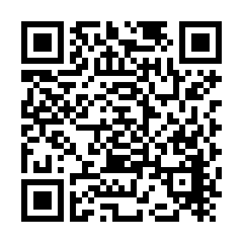
なお本アンケートはWEBでの回答も可能です。
次のURL又は右に記載のQRコードからアクセスし、御回答ください。
https://www.kokuhoren-yamaguchi.or.jp/survey/278f050651796857c295cf7c785eaa1a

今学会の参加形式（当てはまる□にチェックを入れてください）
□ 現地参加 □ Ｗｅｂ参加

職種（当てはまる□にチェックを入れてください）
□ 医師 □ 理学療法士 □ 薬剤師 □ 栄養士 □ 病院事務
□ 看護師 □ 放射線技師 □ 検査技師 □ 保健師 □ その他

Ｑ１ 開催の時期はいかがでしたか（当てはまる□にチェックを入れてください）
□ 今年度と同様の時期がよい
□ その他
（ ）

Ｑ２ 学会の形式、時間及び内容はいかがでしたか（当てはまる□にチェックを入れてください。できれば理由も記載してください）

（１）形式について（参集とWeb参加のハイブリッド形式）

□ 満足 □ まあまあ満足 □ 普通 □ やや不満 □ 不満

【理由】

（２）時間について（9：00～12：00）

□ ちょうど良い □ 長い □ 短い

【理由】

（裏面へ続く）
（３）内容について（特別講演＋研究発表4題）

□ 満足 □ まあまあ満足 □ 普通 □ やや不満 □ 不満

【理由】

Ｑ３ 情報交換会に参加した方のみご回答ください
参加されていかがでしたか（当てはまる□にチェックを入れてください。できれば理由も記載してください）

□ 満足 □ まあまあ満足 □ 普通 □ やや不満 □ 不満

【理由】

Ｑ４ 特別講演について、ご感想・ご意見等ございましたらご記入ください

Ｑ５ 研究発表について、ご感想・ご意見等ございましたらご記入ください

Ｑ６ その他、ご意見・ご要望等がございましたらご自由にお書きください

ご協力ありがとうございました。
アンケート用紙は会場に備え付けの「アンケート回収箱」にご提出ください。
なお、Web参加者につきましては、FAX又はメールでご提出いただくか、WEBにて回答いただきますよう、ご協力をお願いします。

【回答期限：令和６年１１月２９日（金）】

提 出 先：〒753-8520 山口市朝田１９８０番地7 山口県国保連合会 保険者支援課保険者支援班
FAX番号：083-934-3664
E‐ｍａｉｌ: hoken@kokuhoren-yamaguchi.or.jp

